合同编号：

技术开发(委托)合同

项目名称： 人体情绪和睡眠健康提升精油产品的 开发
委托方(甲方) :浙江顺诊亿医疗科技有限公司 受托方(乙方): 海 南 大 学 签订时间： 2 0 2 4 年 9 月 2 7 日 签订地点： 海 南 大 学
有效期限： 2024年9月27日～2024年11月27日

中华人民共和国科学技术部印制

填 写 说 明

一、本合同为中华人民共和国科学技术部印制的技术开发(委托) 合同示范文本，各技术合同登记机构可推介技术合同当事人参照使
用。
二、本合同书适用于一方当事人委托另一方当事人进行新技术、 新产品、新工艺、新材料或者新品种及其系统的研究开发所订立的技 术开发合同。
三、签约一方为多个当事人的，可按各自在合同关系中的作用等， 在“委托方”、“受托方”项下(增页)分别排列为共同委托人或共 同受托人。
四 、本合同书未尽事项，可由当事人附页另行约定，并可作为本 合同的组成部分。
五、当事人使用本合同书时约定无需填写的条款，应在该条款处 注明“无”等字样。

技术开发(委托)合同

委托方(甲方): 浙江顺诊亿医疗科技有限公司
住 所 地： 浙江省嘉兴市嘉善县罗星街道晋阳东路568号11号楼1204室 法定代表人： 黄 元 粉 项目联系人： 黄 元 粉 联系方式：
通 讯 地 址 ： 浙江省嘉兴市嘉善县罗星街道晋阳东路568号11号楼1204室 电 话： 传 真： 电子信箱
受托方(乙方): 海 南 大 学 住 所 地： 海 口 市 美 兰 区 人 民 大 道 5 8 号 法定代表人： 骆 清 铭 项目联系人： 张 辉
联系方式： 13925183735
通讯地址： 海口市美兰区人民大道58号 电 话： 传 真：
电子信箱：

本合同甲方委托乙方研究开发 人体情绪和睡眠健康提升精油产 品的开发 项目，并支付研究开发经费和报酬，乙方接受委托并进行 此项研究开发工作。双方经过平等协商，在真实、充分地表达各自意 愿的基础上，根据《中华人民共和国合同法》的规定，达成如下协议， 并由双方共同恪守。

第一条 本合同研究开发项目的要求如下：
1.技术目标： 针对当前由于社会和生活压力导致的大量人群的 情绪压抑和睡眠质量低下现状，基于海南大学省级研究中心(海南热 带雨林森林康养国际研究中心)前期开发的能改善人体情绪和睡眠质 量的植物(沉香、薰衣草、芳樟、檀香和茉莉等)精油提取和混合精 油调香技术，研发能够改善人体情绪的稳定度高且100%纯植物情绪 精油产品一套；研发能够改善人体睡眠质量的稳定度高且100%纯植 物助眠精油产品一套；科学精准提供研发的情绪精油和助眠精油产品 对人体情绪和睡眠健康提升影响的评估报告一份。
2. 技术内容： ①研发能够改善人体情绪的稳定度高且100%纯 植物情绪精油产品一套。基于海南大学省级研究中心(海南热带雨林 森林康养国际研究中心)前期开发的能改善人体情绪的植物(沉香、 芳樟、薰衣草、檀香和茉莉)精油提取和混合精油调香技术，开发稳 定度高且100%纯植物情绪精油精油样品。基于清华大学研究团队研 发的情绪手环通过对比浙江顺诊亿医疗科技有限公司社区和养老社 区会员使用研发的情绪精油产品前后的情绪指标变化；依据情绪指标 变化数据不断改进情绪精油样品，最终研发出能够改善人体情绪的稳 定度高且100%纯植物情绪精油产品一套。②研发能够改善人体睡眠 质量的助眠精油产品一套。基于海南大学省级研究中心(海南热带雨 林森林康养国际研究中心)前期开发的能改善人体情绪和睡眠质量的 植物(沉香、芳樟、薰衣草和檀香)精油提取和混合精油调香技术开 发稳定度高且100%纯植物助眠精油样品，借助能监测睡眠质量的睡 眠手环，通过对比浙江顺诊亿医疗科技有限公司社区和养老社区会员 使用研发助眠精油前后的睡眠质量变化，依据睡眠质量变化数据不断 改进助眠精油样品，最终研发能够改善人体睡眠质量的稳定度高且 100%纯植物助眠精油产品一套。③提供研发助眠精油和沉香产品对人 体情绪和睡眠健康提升影响的评估报告一份。基于①和②中通过对比

浙江顺诊亿医疗科技有限公司社区和养老社区会员使用研发助眠精 油和沉香产品前后的情绪和睡眠质量指标变化，最终精准提供研发的 情绪精油和助眠精油产品对人体情绪和睡眠健康提升影响的评估报 告一份。

3. 技 术 方 法 和 路 线 ：
基于海南大学省级研究中心(海南热带雨林森林康养国际研究中 心)前期开发的能改善人体情绪和睡眠质量的植物(沉香、芳樟、薰 衣草、檀香和茉莉)精油提取和混合精油调香技术研发稳定度高且 100%纯植物情绪精油和助眠精油样品，借助情绪手环和睡眠手环，通 过对比浙江顺诊亿医疗科技有限公司社区和养老社区会员使用研发 情绪精油和助眠精油产品前后的情绪和睡眠质量指标变化，依据情绪 和睡眠质量指标变化数据不断改进情绪精油和助眠精油样品，研发能 够改善人体情绪的稳定度高且100%纯植物情绪精油产品一套；研发 能够改善人体睡眠质量的稳定度高且100%纯植物助眠精油产品一套； 科学精准提供研发的情绪精油和助眠精油产品对人体情绪和睡眠健 康提升影响的评估报告一份。具体的技术路线见图1:

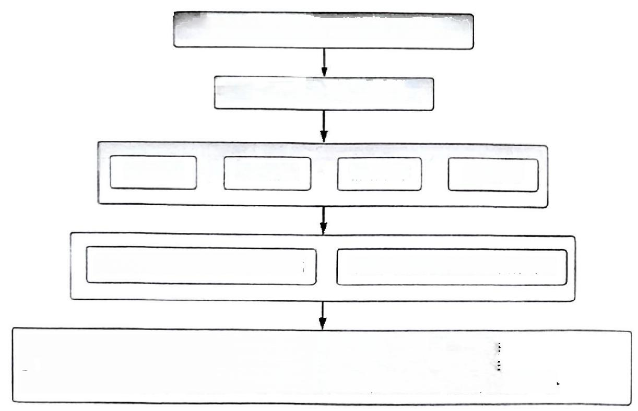

人体情绪和睡眠健康提升精油产品研发

公司现有社区和养老中心会员

情绪精油 助眠精油 情绪手环 睡眠手环

精油产品使用前后睡眠质量对比 精油产品使用前后情绪指标对比

1.研发能够改善人体情绪健康的稳定度高且100%纯植物情绪精油产品一套
2. 研发能够改善人体睡眠质量的稳定度高且100%纯植物助眠精油产品一套
3. 提供研发的情绪和助眠精油产品对人体情绪和睡眠健康提升影响的评估报告一份

第二条 乙方应在本合同生效后7日内向甲方提交研究开发计 划。研究开发计划应包括以下主要内容：
1.开发团队资料 ; 2.开发进度计划 ;
3. 开发本项目所使用的软件和硬件设备清单，以及实验要求 ;
4. 制定添置设备清单以及所需费用，人员工资预算，出差预算，
会议讨论费用等
第三条 乙方应按下列进度完成研究开发工作：
1. 2024年10月上旬：完成人体健康情绪复合精油的优化方案 和项目人员配备工作；
2. 2024年10月中旬：完成人体健康情绪复合精油的方案设计， 对项目可行性进行模拟分析；
3. 2024年10月底：完成人体健康情绪复合精油的制造；
4. 2024年11月初：完成人体健康情绪复合精油的性能试验和 检 测 ；
5. 2024年11月中旬：撰写研究报告，项目验收。

第四条 甲方应向乙方提供的技术资料及协作事项如下：
1. 技术资料清单 ：(1)相关产品的检测标准(国家、行业、 企业等);(2)客户的技术要求，产品预期技术指标；(3)初步技
术方案及研发经费。
2 . 提供时间和方式： 在本合同生效后的15日内，甲方向乙方 提供相关研发方向和客户的技术要求。提供研发场地和设备，指派专
人 跟 进 项 目 。

3. 其他协作事项： (1)派专人配合乙方工作；(2)提供办公 室和相关测试仪器；(3)提供研发场地和乙方在甲方场地工作时生
活 上 的 安 排 。
本合同履行完毕后，上述技术资料按以下方式处理： 相关技术

第五条 甲方应按以下方式支付研究开发经费和报酬：
1. 研究开发经费和报酬总额为 人 民 币 肆 拾 万 元 整 O

2. 研究开发经费由甲方分期 (一次、分期或提成)支付
乙方。具体支付方式和时间如下：
(1) 合同签订后10日内，甲方支付合同总价的30%,即拾 贰万元(¥120000.00) ;
(2) 乙方提交研发的情绪精油和睡眠精油产品并通过甲方 审查后，甲方支付合同总价的50%,即贰拾万元(¥200000.00)
(3) 项目验收后，甲方支付合同总价的20%,即捌万元
(¥80000.00)
o
乙方银行开户户名、开户银行和帐号为：
户 名 ： 海 南 大 学
开户银行： 中 国 农 业 银 行 海 口 海 大 支 行 帐号： 21150001040000040
3.双方确定，甲方以实施研究开发成果所产生的利益提成支付 乙方的研究开发经费和报酬的，乙方有权以 定 期 的方式查阅 甲方有关的会计帐目。
第六条 本合的研究开发经费由乙方以 项 目 委 托 的方式 使用。甲方有权以 定 期 的方式检查乙方进行研究开发工作和 使用研究开发经费的情况，但不得妨碍乙方的正常工作。
第七条 本合同的变更必须由双方协商一致，并以书面形式确 定。但有下列情形之一的，一方可以向另一方提出变更合同权利与义务 的请求，另一方应当在 7 内予以答复；逾期未予以答复的，视为同意。
无 ; 2. 无 3. 无 4. 无 c 第八条 未经甲方同意，乙方不得将本合同项目部分或全部研究

开发工作转让给第三人承担。但有下列情况之一的，乙方可以不经甲 方同意，将本合同项目部分或全部研究开发工作转让给第三人承担：
1. 无

2. 无

3. 无
4. 无
乙方可以转让研究开发工作的具体内容包括：
无 D
第九条 在本合同履行中，因出现在现有技术水平和条件下难以 克服的技术困难，导致研究开发失败或部分失败，并造成一方或双方 损失的，双方按如下约定承担风险损失：
双 方 协 商 解 决
双方确定，本合同项目的技术风险按 双 方 协 商 解 决 的方式认 定。认定技术风险的基本内容应当包括技术风险的存在、范围、程度 及损失大小等。认定技术风险的基本条件是：

1.本合同项目在现有技术水平条件下具有足够的难度；

2. 乙方在主观上无过错且经认定研究开发失败为合理的失败。
一方发现技术风险存在并有可能致使研究开发失败或部分失败 的情形时，应当在7日内通知另一方并采取适当措施减少损失。逾 期未通知并未采取适当措施而致使损失扩大的，应当就扩大的损失承 担赔偿责任。
第十条 在本合同履得中，因作为研究开发标的的技术已经由他 人公开(包括以专利权方式公开),一方应在 7 日内通知另一方解 除合同。逾期未通知并致使另一方产生损失的，另一方有权要求予以 赔偿。
第十一条 双方确定因履行本合同应遵守的保密义务如下： 甲方：
1. 保密内容(包括技术信息和经营信息): 关于项目的技术

2.涉密人员范围： 公 司 全 体 人 员 3.涉密期限：项目产品在大批量生产并拥有知识产权保护之前 0 4. 涉密责任： 承担所有因泄密所造成的损失 o 乙方：
1. 保密内容(包括技术信息和经营信息) :关于项目技术核心 内 容 及 研 发 方 向
2.涉密人员范围： 全体研发人员以及本项目服务人员
0
3.涉密期限： 项目产品大批量生产并拥有知识产权保护之前。
4. 涉 密 责 任 ： 承 担 所 有 因 泄 密 所 造 成 的 损 失
0
第十二条 乙方应当按以下方式向甲方交付研究开发成果：
1. 研究开发成果交付的形式及数量： 技术方案、测试报告各 一 份 。
2. 研究开发成果交付的时间及地点：2024年10月前于双方指
定 地 点 交 付 。

第十三条 双方确定，按以下标准及方法对乙方完成的研究开发 成果进行验收：甲方内部测试报告、第三方测试报告。
第十四条 乙方应当保证其交付给甲方的研究开发成果不侵犯 任何第三人的合法权益。如发生第三人指控甲方实施的技术侵权的， 乙方应当 承 担 相 应 责 任 。
第十五条 双方确定，因履行本合同所产生的研究开发成果及其 相关知识产权权利归属，按下列第 1 种方式处理：
1. 双 (甲、乙、双)方享有申请专利的权利。
专利权取得后的使用和有关利益分配方式如下：双 方 协 商 。
2. 按技术秘密方式处理。有关使用和转让的权利归属及由此产生 的利益按以下约定处理：
(1)技术秘密的使用权： 双 方 协 商
(2)技术秘密的转让权： 双 方 协 商
(3)相关利益的分配办法：双 方 协 商

第十六条 乙方不得在向甲方交付研究开发成果之前，自行将研 究开发成果转让给第三人。
第十七条 乙方完成本合同项目的研究开发人员享有在有关技 术成果文件上写明技术成果完成者的权利和取得有关荣誉证书、奖励的 权利。
第十八条 乙方利用研究开发经费所购置与研究开发工作有关 的设备、器材、资料等财产，归 双 (甲、乙、双)方所有。
第十九条 双方确定，乙方应在向甲方交付研究开发成果后，根 据甲方的请求，为甲方指定的人员提供技术指导和培训，或提供与使 用该研究开发成果相关的技术服务。
1.技术服务和指导内容： 无 2. 地点和方式： 无 3. 费用及支付方式： 无 第二十条 双方确定：任何一方违反本合同约定，造成研究开发
工作停滞、延误或失败的，按以下约定承担违约责任：
1. 方违反本合同第条约定，应当 无 (支付违约金或 损失赔偿额的计算方法)。
2. 方违反本合同第 条约定，应当 无 (支付违约金或 损失赔偿额的计算方法)。
3. 方违反本合同第 条约定，应当 无 (支付违约金或 损失赔偿额的计算方法)。
4. 方违反本合同第 条约定，应当 无 (支付违约金或

损失赔偿额的计算方法)。
5. 方违反本合同第 条约定，应当 无 (支付违约金或 损失赔偿额的计算方法)。
6. 方违反本合同第条约定，应当 无 (支付违约金或 损失赔偿额的计算方法)。
第二十一条 双方确定，甲方有权利用乙方按照本合同约定提供 的研究开发成果，进行后续改进。由此产生的具有实质性或创造性技 术进步特征的新的技术成果及其权利归属，由双 (甲、乙、双) 方享有。
具体相关利益的分配办法如下： 无
乙方有权在完成本合同约定的研究开发工作后，利用该项研究开 发成果进行后续改进。由此产生的具有实质性或创造性技术进步特征 的新的技术成果，归 双 (甲、乙、双)方所有。具体相关利益的 分配办法如下： 无 O
第二十二条 双方确定，在本合同有效期内，甲方指定李佳琦 为甲方项目负责人，乙方指定 张辉 为乙方项目负责人。项目负责人 承担以下责任：
1. 项 目 经 费 的 预 算 和 使 用
●
2. 项 目 进 程 的 跟 踪 ;
3. 项 目 技 术 内 容 的 保 密 O 一方变更项目负责人的，应当及时以书面形式通知另一方。未及
时通知并影响本合同履行或造成损失的，应承担相应的责任。
第二十三条 双方确定，出现下列情形，致使本合同的履行成为 不必要或不可能的， 一方可以通知另一方解除本合同；
1. 因发生不可抗力或技术风险；
2. 无

第二十四条 双方因履行本合同而发生的争议，应协商、调解解 决。协商、调解不成的，确定按以下第 2 种方式处理：
1. 提交 仲裁委员会仲裁；
2. 依法向海南大学所在地人民法院起诉。
第二十五条 与履行本合同有关的下列技术文件，经双方以 方式确认后，为本合同的组成部分：
1. 技术背景资料： 无
● ● ● ●
2 . 可行性论证报告： 无
3.技术评价报告： 无 4.技术标准和规范： 无 ●
5. 原始设计和工艺文件： 无
6. 其他：经过双方同意：本项目指定xxx有限公司为项目技术 方案主要实施单位
o

第二十六条 双方约定本合同其他相关事项为： 合 同 附 件 与 本 合 同 具 有 同 等 法 律 效 力

第二十七条 本合同一式 5 份，具有同等法律效力。 第二十八条 本合同经双方签字盖章后生效。

甲方： (盖章) 法定代表人/委托代理人： (签名)
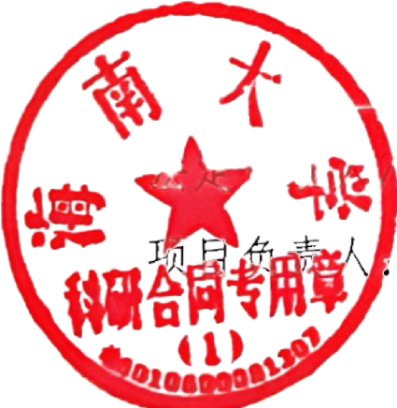
年
月
日
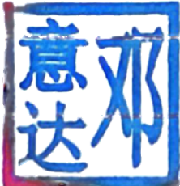

(盖章)
乙方
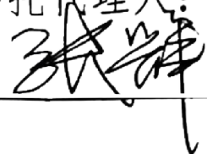
(签名)
法定代表人/委虹代理人.
(签名)

